Конкурс эссе «Этот день Победы порохом пропах»

«Интервью с ветераном Великой Отечественной»

Бабушкина Юлия Владимировна, 10 класс

МАОУ «Бердюгинская СОШ»

Интервью с ветераном Великой Отечественной

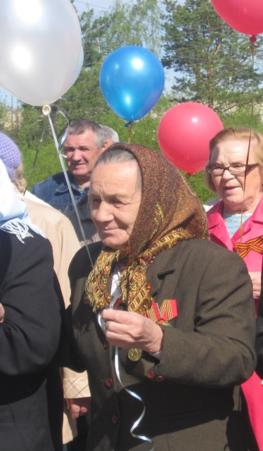

С каждым годом все дальше и дальше от нас уходит Великая Отечественная война, все меньше остается свидетелей тех страшных событий.

В этом году будем отмечать 70-ю годовщину Победы в Великой Отечественной войне. Этот праздник значимый для каждого россиянина, как дань памяти и глубокого уважения людям старшего поколения, всем, кто героически, самоотверженно приближал долгожданный день Великой Победы.

9 мая - День Победы нашей страны, сокрушившей фашизм и освободивший не только свою страну, но и всю Европу. Нелегок был путь к этому дню. Не все вернулись с полей войны.  1941 год самый трагический, но и самый героический не только в Советской, но и многовековой истории нашего Отечества. Кровь и боль, горечь потерь и поражений, гибель родных людей, героическое сопротивление и горестный плен, самоотверженный, до изнеможения труд в тылу. Тяжелые годы 1941-1945.

Когда я училась в шестом классе, нам с одноклассниками дали задание: сходить в гости к ветеранам. Так как у нас в деревне не осталось ветеранов, мы пошли к труженикам тыла. Мы пришли к Перминовой Екатерине Филипповне и предложили ей помощь, она-то и поведала нам о потерях и героизме, несчастьях и самоотверженности людей в тяжелые годы Великой Отечественной войны. В те непростые временя весь народ - и стар, и млад, встали на защиту своей Родины.

Когда её родные ушли на фронт, она была совсем еще юной, тогда ей было десять лет. Взрослые и сильные мужчины ушли на фронт, а все, кто остался днём и ночью трудились на полях, обеспечивая фронт продуктами и всем необходимым. Вся тяжесть труда в тылу легла на плечи женщин, стариков, подростков, которые заменили своих отцов, братьев, мужей, ушедших на фронт. Тяжелой ношей легли на детские плечи заботы трудового фронта. Большими были нормы выработки на полях, где трудились мальчишки и девчонки, тысячи гектаров скошенного хлеба, тысячи связанных снопов, тысячи намолоченного зерна. Тысячи... А вечерами вязали теплые носки, всё туда же своим сыновьям, братьям, мужьям и молились... Когда баба Кета (так называют ее в деревне) вела рассказ, у неё накатывались слёзы. Мы поняли, как ей больно говорить об этом, ведь война это страшно, тем более когда на фронт ушли её отец и братья. Мы попросили её остановиться, ведь сами уже едва не плакали.

 Дети войны. Чего только не перенесли они в эти тяжёлые для страны годы: страдания, разруху, смерть родных, голод в военные и послевоенные годы. Но дети войны верили в победу и, как могли, приближали ее. Родина, теряя в смертельной схватке с врагом их отцов, верила в светлое, счастливое будущее своего юного поколения. Всё это уже уходит в историю.  Наше поколение ещё имеет возможность прикоснуться к прошлой войне в воспоминаниях живых свидетелей того времени. С каждым годом их становится меньше, поэтому наше поколение должно более внимательно относиться к тем людям, чьё детство и юность прошли в те тяжёлые годы войны.